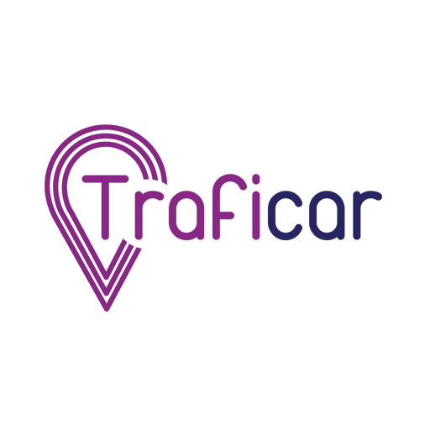
Traficar, czyli nowy, mądrzejszy sposób poruszania się po mieście

Oblicze miejskiej motoryzacji w Polsce właśnie zmienia się na zawsze. W Krakowie rusza Traficar – system pozwalający wypożyczać samochody równie łatwo jak miejskie rowery; wystarczy do tego zwykły smartfon. Usługa rozliczana jest w dwóch taryfach: za wykorzystane minuty oraz przejechany dystans. Rewolucyjna idea car sharingu szturmem zdobywa europejskie miasta i wiele wskazuje na to, że przyjmie się również w Polsce.
Sposób działania automatycznego najmu Traficar jest rewelacyjnie prosty. Nowoczesna i intuicyjna aplikacja w smartfonie pozwala na szybką lokalizację najbliższego dostępnego pojazdu, a użytkownik może go zarezerwować w dowolnym momencie. Samochód otwiera się dzięki zeskanowaniu kodu QR znajdującego się na samochodzie, kluczyki są w schowku, a płatność następuje w aplikacji na telefonie po zakończeniu podróży. Co ważne – auto można zostawić gdziekolwiek na obszarze obejmującym cały Kraków aż do granic miasta. Klienci nie płacą też za parkowanie w miejskiej strefie płatnego parkowania – opłata wliczona jest w cenę wynajmu samochodu.
Traficar zapewnia koszty przejazdu lokujące się pomiędzy taksówką, a zbiorczym transportem miejskim, przy nieporównanie wyższym komforcie niż autobus czy tramwaj. Szybki i automatyczny najem aut to znakomita alternatywa dla wszystkich, którzy potrzebują samochodu jedynie okazyjnie.
„Klienci nie muszą się martwić również o tankowanie, ubezpieczenie, mycie czy kwestie techniczne. Wszystkie te koszty i działania są po stronie Traficar. Stworzyliśmy usługę maksymalnie prostą i szybką, która eksponuje wszystko to, co dobre jeśli chodzi o używanie samochodu – możliwość jazdy gdzie się chce, jak się chce i kiedy się chce” – mówi Hubert Laszczyk, Prezes Zarządu firmy Express, która przygotowała i wdrożyła usługę Traficar.
Pierwszym w Polsce miastem, w którym ruszył automatyczny najem samochodów jest Kraków – miasto, które od lat zmaga się z wyzwaniami nieustannych korków, braku wolnych miejsc parkingowych oraz zanieczyszczonego powietrza. Traficar ma pomóc w rozwiązaniu miejskich problemów. Statystyki z rynku niemieckiego wskazują, że jeden pojazd car sharingowy zastępuje nawet 19 samochodów prywatnych. Miastu pozwala to rozładować korki i odzyskać dla pieszych chodniki do tej pory często zastawione przez samochody. Doświadczenie z innych krajów wskazują, że zaoszczędzoną dzięki automatycznemu najmowi przestrzeń można wykorzystać np. do budowy ścieżek rowerowych, skwerów czy też zaaranżować tak potrzebne miastu strefy zieleni.
Traficar to oferta przede wszystkim dla osób, które z samochodu korzystają sporadycznie lub po prostu go nie posiadają. Według badań samochody prywatne wykorzystywane są średnio dwa razy w ciągu doby i są w ruchu od jednej do dwóch godzin. Pozostały czas, to postój zabierający miejsce w przestrzeni publicznej. Alternatywą – również ze względu na koszty – jest Traficar, który pozwala korzystać z samochodu wtedy, kiedy użytkownik ma taką potrzebę, bez konieczności wykonywania jakichkolwiek czynności serwisowych i utrzymaniowych.
„Szacuje się, że car sharing jest opłacalny dla wszystkich, którzy pokonują własnym samochodem poniżej 10 tysięcy kilometrów rocznie. Ofertę kierujemy zresztą nie tylko do osób prywatnych, ale także przedsiębiorców, którzy dzięki usłudze Traficar mogą zoptymalizować koszty utrzymania własnej floty” – podkreśla Hubert Laszczyk.
Średni 10-minutowy kurs samochodami Traficar na dystansie 5 kilometrów kosztuje 9 zł. To ponad dwukrotnie mniej, niż przejazd taksówką. Firma Express już teraz zapowiada uruchomienie usługi również w innych dużych polskich miastach.

Express to największa w Polsce wypożyczalnia samochodów z własną
flotą ponad 7000 pojazdów. Firma oferuje usługi w pełnym spektrum czasowym - od dziennego „rent a car”, poprzez wynajem średnioterminowy, aż po kontrakty kilkuletnie i obsługę flotową pojazdów. Express jest częścią Holdingu 1, w którego skład wchodzi również pierwsza polska grupa dealerska (Grupa PGD), właściciel kilkudziesięciu autoryzowanych salonów sprzedaży samochodów różnych marek. Express zatrudnia ponad 300 osób w oddziałach, centrach sprzedaży usług, centrach B2B oraz w centrali firmy w Krakowie.

Partnerzy strategiczni:
- General Motors Poland – oficjalny importer marki Opel
- Bank BGŻ BNP Paribas

Kontakt dla mediów:
Walk PR
Dominika Pławiak, Olga Chełchowska
ul. Dzielna 60
01-029 Warszawa
tel. 797003575, 503825061
dominika.plawiak@walk.pl, olga.chelchowska@walk.pl

